TT Club: Những điều NÊN và KHÔNG NÊN LÀM khi xử lý các chất độc hại và lây nhiễm
Loss Prevention
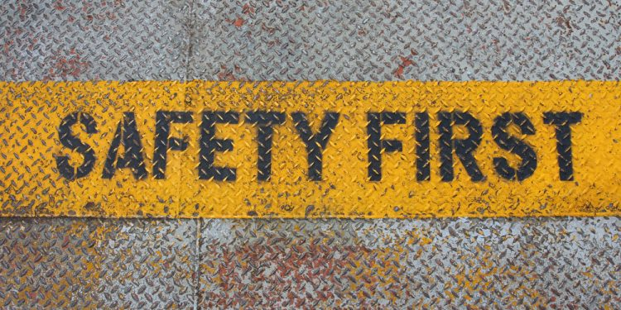
TT Club đã công bố sổ tay tham khảo nhanh về hàng nguy hiểm liên quan đến các chất độc hại và chất lây nhiễm, trong đó nêu rõ những điều nên làm và không nên làm khi xử lý các loại hàng này.
Hàng nguy hiểm Nhóm 6 bao gồm các chất độc hại hoặc lây nhiễm, tiềm ẩn những rủi ro nghiêm trọng như: hư hỏng tài sản, hư hỏng hàng hóa, chấn thương con người, tác hại môi trường, mất hiệu lực bảo hiểm và thậm chí có thể dẫn đến truy cứu trách nhiệm hình sự.
Phân loại và ví dụ
▪ 6.1 Chất độc
Gây thương tích nghiêm trọng hoặc tử vong nếu hít phải, nuốt phải hoặc tiếp xúc với da. Ví dụ: Xyanua, cadimi, asen, chì.
▪ 6.2 Chất lây nhiễm
Chứa các mầm bệnh có thể gây hại cho vật chủ. Ví dụ: Ebola, chất thải y tế, sốt Lassa, HIV/AIDS.
Những điều NÊN và KHÔNG NÊN
Đóng gói
NÊN…
- Chỉ sử dụng bao bì hoặc container đã được phê duyệt cho hàng Nhóm 6
- Đóng gói chắc chắn để tránh dịch chuyển trong quá trình vận chuyển
KHÔNG NÊN…
- Sử dụng bao bì hoặc container bị hư hỏng
- Đóng gói lại hàng Nhóm 6 khi chưa có tư vấn của chuyên gia
Lưu kho
NÊN…
- Sử dụng khu vực lưu trữ an toàn
- Xếp hàng với nhãn quay ra ngoài, hàng nặng ở phía dưới, đúng hướng quy định (mũi tên hướng lên)
- Kiểm tra hàng lưu kho định kỳ để bảo đảm tình trạng ổn định và an toàn
- Thông báo ngay cho người phụ trách hàng nguy hiểm nếu phát hiện bất kỳ vấn đề nào
- Bảo đảm tất cả nhân viên được huấn luyện về quy trình ứng phó khẩn cấp
KHÔNG NÊN…
- Lưu kho ở gần cầu thang hoặc lối thoát hiểm
- Lưu kho gần nguồn nhiệt, ví dụ như lò sưởi
- Lưu kho hàng có nguy cơ cháy phụ ở gần nguồn phát tia lửa, ví dụ thiết bị điện
- Lưu kho gần các loại hàng khác có thể phản ứng hóa học với nó
- Lưu kho hàng cũ hoặc bị bỏ quên, vì theo thời gian chúng có thể trở nên kém ổn định và nguy hiểm hơn
Vận chuyển
NÊN…
- Bảo đảm toàn bộ những người tham gia vận chuyển đã được huấn luyện nhận thức về hàng nguy hiểm
- Liên hệ với người có thẩm quyền về hàng nguy hiểm (DG competent person) khi có bất kỳ thắc mắc nào
- Đóng gói chắc chắn để tránh dịch chuyển trong quá trình vận chuyển
- Nắm rõ và tuân thủ các chương liên quan của Bộ luật CTU
KHÔNG NÊN…
- Cho phép nguồn phát tia lửa ở gần hàng có nguy cơ cháy phụ trong quá trình vận chuyển
- Để lẫn lộn hàng Nhóm 6 với các loại hàng khác có thể phản ứng với chúng
- Vận chuyển qua khu vực công cộng hoặc khu dân cư khi chưa được cơ quan có thẩm quyền cho phép.

GHI NHỚ
Luôn luôn:
- Tuân thủ hướng dẫn của nhà sản xuất
- Trao đổi thông tin rõ ràng với toàn bộ chuỗi cung ứng
- Duy trì kế hoạch ứng phó khẩn cấp bằng văn bản, được kiểm tra định kỳ và lý tưởng nhất là xây dựng phối hợp với nhà sản xuất hàng hóa.
Tuyệt đối không:
- Để hàng Nhóm 6 tiếp xúc với nhiệt độ quá cao hoặc quá thấp
- Ném, thả, lăn, trượt, kéo lê hàng Nhóm 6
- Bỏ qua hàng bị bỏ rơi –chúng phải được loại bỏ và tiêu hủy an toàn
-------------------------------------------

